Họ tên: ……………………………………………
Lớp: ………………………
PHIẾU HỌC TẬP
Bài 19 : PHONG TRÀO CÁCH MẠNG TRONG NHỮNG NĂM 1930-1935

HS xem video và đọc sách giáo khoa lịch sử 9- trang 73,74 ( mục II. Phong trào cách mạng 1930-1931) lưu ý đoạn từ “Nghệ- Tĩnh là nơi phong trào phát triển mạnh mẽ nhất … song có một ý nghĩa lịch sử to lớn) Trả lời câu hỏi sau:
Câu 1:
- Phong trào nổ ra mạnh mẽ nhất ở địa phương:………………………………………..
……………………………………………………………………………………………………..
b. Hình thức đấu tranh………………………………………………………………………..
.…………………………………………………………………………………………………………………………………………………………………………………………………………..
Câu 2: Căn cứ vào đâu để cho rằng Xô viết Nghệ- Tĩnh thật sự là chính quyền cách mạng của quần chúng dưới sự chỉ đạo của Đảng?
…………………………………………………………………………………………………………………………………………………………………………………………………………………………………………………………………………………………………………………….
………………………………………………………………………………………………………………………………………………………………………………………………………………………………………………………………………………………………………………………
…………………………………………………………………………………………………………………………………………………………………………………………………………………………………………………………………………………………………………………….
………………………………………………………………………………………………………………………………………………………………………………………………………………………………………………………………………………………………………………………
…………………………………………………………………………………………………………………………………………………………………………………………………………………………………………………………………………………………………………………….

Bài 22 : CAO TRÀO CÁCH MẠNG TIẾN TỚI TỔNG KHỞI NGHĨA THÁNG TÁM NĂM 1945
HS xem vi deo và đọc sách giáo khoa lịch sử 9- trang 86,87,88 (mục I. MẶT TRẬN VIỆT MINH RA ĐỜI 19-5-1941) và quan sát, tìm hiểu thông tin về bức tranh Hình 37 (trang 88 sách giáo khoa lịch sử 9) Trả lời câu hỏi sau:
Câu 1: Em hãy Quan sát Hình 1 kết hợp đọc bài thơ và trả lời câu hỏi:
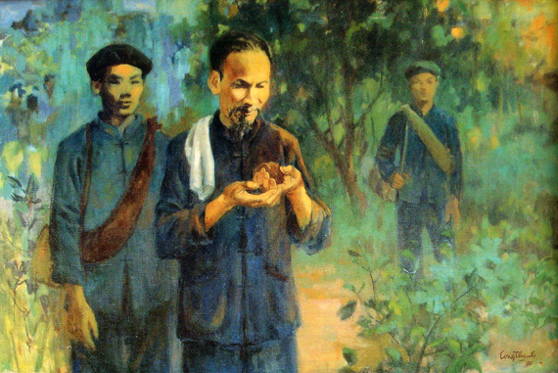  Hình 1 “ Nắm đất quê hương”  ( Tranh sơn dầu của họa sĩ Phạm Công Thành) | “Ôi sáng xuân nay, Xuân bốn mốt  Trắng rừng biên giới nở hoa mơ  Bác về... Im lặng. Con chim hót  Thánh thót bờ lau, vui ngẩn ngơ...  Bác đã về đây, Tổ quốc ơi!  Nhớ thương, hòn đất ấm hơi Người  Ba mươi năm ấy, chân không nghỉ  Mà đến bây giờ mới tới nơi! …”  ( Theo chân Bác, Tố Hữu)
- Bức tranh và đoạn thơ trên nhắc đến sự kiện lịch sử nào?
………………………………………………………………………………………………………………………………………………………………………………………………………………
b. Cử chỉ nào của Bác được thể hiện trong bức tranh và đoạn thơ trên? Cử chỉ đó thể hiện điều gì?
………………………………………………………………………………………………………………………………………………………………………………………………………………
Câu 2: Mặt trận Việt Minh được ra đời từ khi nào? Các hoạt động và vai trò của Mặt trận Việt Minh đối với cách mạng tháng Tám năm 1945.
……………………………………………………………………………………………………………………………………………………………………………………………………………………………………………………………………………………………………………………………………………………………………………………………………………………………………………………………………………………………………………………………………………………………………………………………………………………………………………

